Rīgas Arkādijas vidusskola

**DARBA VIRSRAKSTS**darba veids

Darba autors: Deniss Jamolovs  
Darba vadītājs: Vjačeslavs Gaidamaka

Rīga 2023

Table of Contents

**Type chapter title (level 1)1**

Type chapter title (level 2)2

Type chapter title (level 3)3

**Type chapter title (level 1)4**

Type chapter title (level 2)5

Type chapter title (level 3)6

(Piemers, 2023)

# Bibliogrāfija

Piemers. (2023).

# Praktiska daļa

Avoti ir visi iespiestie un rokrakstu materiāli, kas izmantoti kā pētāmā viela.  
Ja avoti ir vairāki, tiek veidots atsevišķs avotu saraksts. Tajā tiek uzrādīti visi analizētie darbi  
(literatūrzinātnē, vēsturē u.c.), pētītie valodas materiāli, skolas mācību grāmatas, normatīvie  
dokumenti, periodika, arhīvu un muzeju fondu materiāli, socioloģisko aptauju anketas u.c.

Izmantotās literatūras sarakstā noteiktā secībā jāuzrāda visa darbā izmantotā, tekstā un parindēs minētā literatūra – gan iespieddarbi, gan rokraksti.

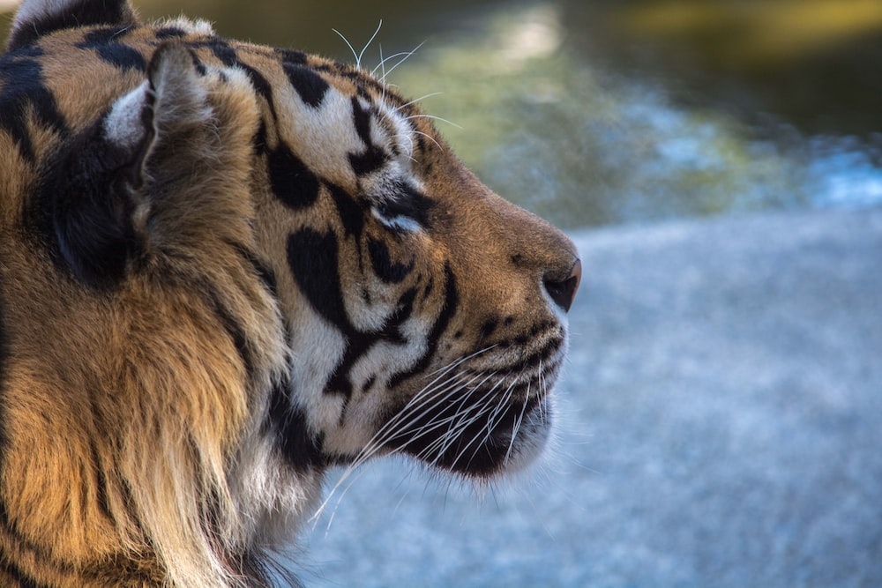

1.1.attēls.Bengālijas tīģeris[1]

1.1.tabula

**Temperatūras ietekme uz CO2 šķīdības pakāpi sieros** (Ozola, 2002)

|  |  |
| --- | --- |
| Temperatūra, °C | CO2 šķīdība, g L-1 ūdens |
| 5 | 3.35 |
| 10 | 2.32 |
| 15 | 1.37 |
| 20 | 1.69 |

1. Avots: Attēls no unsplash mājaslapās(<https://unsplash.com/photos/8Myh76_3M2U>)